Año de la Universalización de la Salud
DIRECCIÓN REGIONAL DE EDUCACIÓN APURIMAC
UNIDAD DE GESTION EDUCATIVA LOCAL DE GRAU
I.E.S.P. “JOSE ANTONIO ENCINAS FRANCO”
VILCABAMBA – GRAU-APURIMAC

PLAN DE TRABAJO

“APRENDO EN CASA, UNA ESTRATEGIA, PARA HACERLE FRENTE AL BROTE DEL COVID-19”
(PLAN, PROYECTO, EXPERIENCIA DE APRENDIZAJE, ACTIVIDADES, EVIDENCIAS Y FICHAS)

DIRECTOR: Lic. Giraldo Villegas Valenzuela

DOCENTES:

- VILLEGAS VALENZUELA, Giraldo
- PUMACAYO FERREL , Arístides Justo
- ROMAN SANTOS, Flor Rosario
- CHIPAYO SILVA, Abdón
- PEREZ BRAVO, Enrique
- FERRO CONTRERAS, Hipólito
- PUMACAYO FERREL, Odilon
- GARRAFA MAMANI , Roxana Libia
- PANDO VEGA, Efraín Gil
- GARCIA BACA , Yeny Yanina
- FERRO CONTRERAS, Eliseo
- GOMEZ GONZALES, Dante Hussein
- TICONA HUAYTA , Sixto Cayetano
- CARBAJAL CHAHUAYO, Alina

GRADOS: 1°,2°,3°,4° y 5°

Vilcabamba – 2020
PLAN DE TRABAJO “APRENDO EN CASA, UNA ESTRATEGIA, PARA HACERLE FRENTE AL BROTE DEL COVID-19”

- DATOS GENERALES:

  - DRE : Apurímac
  - UGEL : Grau
  - Institución Educativa : José Antonio Encinas Franco
  - Director(a) : Lic. Giraldo Villegas Valenzuela
  - Área(s) Curricular(es) : Matemática, Comunicación y D.P.C.C.
  - Grado/sección(es) a cargo : 1°,2°,3°,4°, y 5°
  - Turno : Mañana y tarde
  - Periodo : Del 6 de abril hasta que dure la Emergencia Nacional.

- DESCRIPCION DE LA EMERGENCIA MACIONAL Y LA ESTRATEGIA “APRENDO EN CASA”
El contexto actual de la I.E. José Antonio Encinas Franco de Vilcabamba, ubicado en la zona rural tipo 3 de la UGEL Grau, DRE Apurímac, está marcado por la emergencia sanitaria y la necesidad de aislamiento social, es por ello que nos exige adaptarnos y plantear soluciones innovadoras para darle continuidad al proceso educativo de las y los estudiantes. Será un periodo alejado de las aulas, tal como las concebimos normalmente, pero en el que las y los estudiantes continúan descubriendo nuestros aprendizajes en un entorno definido por la convivencia en el hogar y las restricciones propias de la cuarentena. Para favorecer este proceso por medio de la estrategia nacional “APRENDO EN CASA”, ¿QUE ES? (Son experiencias de aprendizaje y actividades que podrían realizar desde su hogar y que los ayudaran a seguir avanzando en el desarrollo de sus aprendizajes), nuestros estudiantes de zona rural contaran con diversas experiencias de aprendizaje, materiales y recursos a los que accederán por diferentes medios en función de su contexto y dependiendo del tipo de escenario. (Escenario sin conexión).
III. ORIENTACIONES PARA LA COMUNICACIÓN “APRENDO EN CASA”
- Concientizar a los padres de familia que la educación es relevante en la vida de sus hijos y que se debe realizar en la modalidad a distancia para prevenir el brote del COVID-19 con la estrategia “APRENDO EN CASA” así mismo recomendarles que preparen un ambiente acogedor e higiénico para esta labor.
- Los padres de familia apoyan a sus hijos a elaborar sus PORTAFOLIOS DE APRENDIZAJE “YO APRENDO EN CASA” con los materiales y recursos de su alcance, con el fin de adjuntar sus tareas auténticas encomendadas por su docente y del programa trasmitido por radio o TV.
- Definir la comunicación con apoderados y familias considerando escenarios diversos. En este caso la I.E. José Antonio Encinas Franco de Vilcabamba, se ubica en el escenario de poca conectividad a internet, cuenta con Radio de acceso provincial, y TV. La comunicación solo puede ser por mensajes de texto telefónicos a partir de la programación transmitida en medios de masivos de: Radio y TV, aunque eventualmente los docentes pueden coordinar el uso de la plataforma según la situación de acceso a internet de los estudiantes.
- El docente debe comunicarse con las madres y padres de familia o apoderados, si es posible con los estudiantes, dado que ellos deben involucrarse activamente para comunicar con las y los medios de aprendizaje.
- Se Debe definir acuerdos mínimos para la comunicación con las y los estudiantes a través de los medios dispuestos por las familias, cuando esta comunicación sea posible. Sea cual fuese el medio de comunicación establecido, se sobrentiende que no será posible a tender siempre y a toda hora a todos los apoderados o estudiantes. En coordinación con el director, se establecerán los momentos y tareas posibles a realizar.
- Se recomienda crear grupos de trabajo empleando las aplicaciones que estén a su alcance, como Whatsapp, según áreas o niveles formativos. También contaran con la posibilidad de enviarse mensajes de texto (SMS) con recomendaciones para el trabajo común o recibir mensajes por parte del director con las decisiones de gestión.
IV.METODOLOGIA DE INTERVENCION “APRENDO EN CASA” DOCENTE CON PADRES Y ESTUDIANTES.

MEDIO/RESPONSABLE | METODOLOGIA
PAGINA WEB APRENDO EN CASA  TELEVISION(TV PERU)  RADIO NACIONAL  DIALOGO CON LLAMADAS O MENSAJES DE TEXTOS POR EL CELULAR PARA RETROALIMENTAR Y ASIGNARLES.  TAREA AUTENTICA  PADRES O APODERADOS | El maestro al ingresar a esta plataforma encontrara orientaciones, proyectos breves, experiencias de aprendizaje, actividades, recursos y cuadernos de campo según grado. (1°,2°,3°,4°,5° y 6°).  TRANSMISION A LAS 02:00 PM  - Los estudiantes miraran el programa haciendo algunas anotaciones en un cuadernito en base a lo que están entendiendo.  - El docente prepara algunas preguntas para hacerle al estudiante vía mensajes o llamadas con el celular en un máximo de 10 minutos.  TRANSMISION 9:00 AM  - Los estudiantes escucharan el programa haciendo algunas anotaciones en un cuadernito en base a lo que están entendiendo.  - El docente prepara algunas preguntas para hacerle al estudiante vía mensajes o llamadas con el celular en un máximo de 10 minutos.  El docente coordina con el padre de familia o apoderado para hacer un dialogo breve de 10 minutos sobre la actividad observada o escuchada.  Luego le asigna una tarea por día recordándole al estudiante que debe archivar en su PORTAFOLIO “YO APRENDO EN CASA”  El padre de familia o apoderado apoya a su niño o niña en cuanto a la estrategia “APRENDO EN CASA” generando las condiciones básicas como: ambiente limpio e higiene del estudiante para prevenir el BROTE DEL COVID-19.
EL DOCENTE  EL ESTUDIANTE | Recuerda que debes tener tu proyecto, actividades, recursos o tareas para asignar a tus estudiantes.  Pedir a los padres de familia que tomen fotos al inicio, desarrollo y cierre de la estrategia “APRENDO EN CASA”  Las tareas auténticas deben ser archivadas en su portafolio “YO APRENDO EN CASA” a modo de evidencias. (RECUERDA.-El docente debe comprometer al padre de familia o apoderado para guiar y reflexionar el desarrollo de las tareas)

V. ACTIVIDADES Y PROPUESTAS A ENTREGAR
ACTIVIDADES DEL DOCENTE | EVIDENCIAS
Coordinar con las madres/madres de familia y líderes comunales la implementación del servicio educativo no presencial en el marco de la estrategia “APRENDO EN CASA”. | Ficha de recojo de información de las familias.
Los docentes participan de las sesiones del Minedu e informan a la dirección sobre su participación (añadiendo evidencias de las actividades). | Ficha de familiarización del docente con los entornos virtuales.
Los docentes vía los medios de comunicación establecidos o aclaran dudas o complementan las actividades de aprendizaje según necesidad de los estudiantes. | Ficha de seguimiento por cada actividad de “ARENDO EN CASA” – DIRECTOR – DOCENTE.
Los docentes analizan las diferentes situaciones significativas y sugieren mejoras o nuevas propuestas para ser consideradas en la planificación curricular para el año 2020. | Programación Curricular Anual 2020.  La expeciencia de aprendizaje COVID-19.
Directivo y docentes participan del espacio de Formación virtual- PerúEduca, orientado a fortalecer tus capacidades. | Desarrollo de las actividades en la Plataforma virtual de PERUEDUCA.

V. REFERENCIA.
- Plataforma virtual “APRENDO EN CASA”
- RVM N° 088-MINEDU 2020
- Libros y cuadernos de trabajo del MINEDU: AREAS de Comunicación, Matemática, Desarrollo Personal Ciudadanía y Cívica
- Experiencia de aprendizaje COVID-19 del 1°,2°,3°,4°, y 5° Grado.

________________________
Lic. Efraín Gil Pando Vega
COORDINADOR PEDAGÓGICO
_________________________
Lic. Giraldo Villegas Valenzuela
DIRECTOR

PROYECTO DE APRENDIZAJE
“APRENDO EN CASA, UNA ESTRATEGIA, PARA HACERLE FRENTE AL BROTE DEL COVID-19”
- DATOS GENERALES:

  - DRE : Apurímac
  - UGEL : Grau
  - Institución Educativa : José Antonio Encinas Franco
  - Director : Lic. Giraldo Villegas Valenzuela
  - Profesor : Lic. Efraín Gil Pando Vega
  - Área (s) Curricular(es) : Matemática
  - Grados : Cuarto
  - Turno(s) : Mañana y tarde
  - Tiempo de Ejecución : Hasta que culmine la emergencia Nacional – Brote del COVID – 19

- SITUACIÓN SIGNIFICATIVA

El coronavirus de Wuhan tiene una procedencia animal y es una amenaza para la salud pública, especialmente para los estudiantes. Así mismo se debe tener las precauciones necesarias para prevenir su contagio. Este COVID -19 ha causado enfermedades graves y se ha propagado rápidamente a nivel mundial llegando así al Perú y a sus provincias más pobres, causando muertes y pánico en las personas. Ante esta PANDEMIA el Presidente Martin Vizcarra y el Ministerio de Educación señalaron que los estudiantes tendrán un periodo alejado de las aulas, por temor al BROTE Y CONTAGIO DEL COVID – 19. Ante esta emergencia sanitaria se propuso la estrategia nacional “APRENDO EN CASA”, ¿QUE ES? (Son experiencias de aprendizaje y actividades que podrán realizar desde su hogar y que los ayudaran a seguir avanzando en el desarrollo de sus aprendizajes), nuestros estudiantes de zona rural contaran con diversas experiencias de aprendizaje, materiales y recursos, a los que accederán por diferentes medios en función de sus contextos y dependiendo del tipo de escenario. (Escenario sin conexión), es decir que solo cuentan con radio, tv y llamadas de celular. Es por ello que plateamos los siguientes retos o desafíos:

- ¿Cómo aprenderemos en casa?
- ¿Cómo realizaré mis tareas auténticas asignadas por mi maestro?
- ¿Cómo diseñaré su portafolio titulado “yo aprendo en casa”?

Productos: Acuerdos para prevenir el COVID – 19, portafolio “yo aprendo en casa”, dibujos iconográficos, cuentos, afiches, datos y gráficos estadísticos, dibujos para cualquier problemas e historietas.
- PRE PLANIFICACIÓN POR EL DOCENTE DEL GRADO
¿QUÉ HARE? | ¿CÓMO LO HARÉ? | ¿QUÉ NECESITARÉ?
- Coordinar con padres y estudiantes sobre la estrategia “APRENDO EN CASA”.  - Concientizar a los padres para preparar ambientes prestos a la educación a distancia.  - Elaborar el portafolio “yo me quedo en casa”  - Retroalimentar y dejar tareas auténticas por celular.  - Reiterar que las evidencias de las tareas sean guardadas en el portafolio “yo aprendo en casa” | - Me comunico con los padres y estudiantes a través de mensajes o llamadas de celular para coordinar los horarios.  - Comprometo a los padres a preparar ambientes acogedores y limpios para las clases a distancia.  - Coordinamos para la elaboración de su portafolio titulado “yo me quedo en casa”  - Realizo la retroalimentación y asignación de la tarea autentica a través de mensajes o llamadas de celular.  - Recuerdo día a día que las tareas auténticas desarrolladas por los estudiantes deben ser adjuntadas al portafolio titulada “yo me quedo en casa” | - Celular, radio o TV.  - Cartón, hojas, lapicero, lápiz, etc.  - Una hoja con tareas asignadas.  - Celular, radio, TV.

- PROGRAMACIÓN SEMANAL POR COMPETENCIAS

SEMANA 1:

Programa por Radio
Área | Competencias | 4° GRADO
 |  | Día 1 | Día 2 | Día 3 | Día 4 | Día 1
Matemática | Resuelve problemas de cantidad |  |  | x | x
 | Resuelve problemas de regularidad, equivalencia y cambio
 | Resuelve problemas de movimiento, forma y localización
 | Resuelve problemas de gestión de datos e incertidumbre
Transversales | Se desenvuelve en  entornos virtuales  generados por las  TIC | x | x | x | x | x
 | Gestiona su  aprendizaje | x | x | x | x | x

Programa por TV
Área | Competencias | 4° GRADO
 |  | Día 1 | Día 2 | Día 3 | Día 4 | Día 1
Matemática | Resuelve problemas de cantidad
 | Resuelve problemas de regularidad, equivalencia y cambio
 | Resuelve problemas de movimiento, forma y localización
 | Resuelve problemas de gestión de datos e incertidumbre |  |  | x | x
Transversales | Se desenvuelve en  entornos virtuales  generados por las  TIC | x | x | x | x | x
 | Gestiona su  aprendizaje | x | x | x | x | x

Plataforma WEB:
Área | Competencias | 4° GRADO
 |  | Día 1 | Día 2 | Día 3 | Día 4 | Día 1
Matemática | Resuelve problemas de cantidad
 | Resuelve problemas de regularidad, equivalencia y cambio
 | Resuelve problemas de movimiento, forma y localización
 | Resuelve problemas de gestión de datos e incertidumbre |  |  | x | x
Transversales | Se desenvuelve en  entornos virtuales  generados por las  TIC | x | x | x | x | x
 | Gestiona su  aprendizaje | x | x | x | x | x

Fuente: Programación seminal disponible en www.aprendoencasa.pe

SEMANA 2:

Programa por Radio
Área | Competencias | 4° GRADO
 |  | Día 1 | Día 2 | Día 3 | Día 4 | Día 1
Matemática | Resuelve problemas de cantidad |  |  | x | x
 | Resuelve problemas de regularidad, equivalencia y cambio
 | Resuelve problemas de movimiento, forma y localización
 | Resuelve problemas de gestión de datos e incertidumbre
Transversales | Se desenvuelve en  entornos virtuales  generados por las  TIC | x | x | x | x | x
 | Gestiona su  aprendizaje | x | x | x | x | x

Programa por TV
Área | Competencias | 4° GRADO
 |  | Día 1 | Día 2 | Día 3 | Día 4 | Día 1
Matemática | Resuelve problemas de cantidad
 | Resuelve problemas de regularidad, equivalencia y cambio
 | Resuelve problemas de movimiento, forma y localización
 | Resuelve problemas de gestión de datos e incertidumbre |  |  | x | x
Transversales | Se desenvuelve en  entornos virtuales  generados por las  TIC | x | x | x | x | x
 | Gestiona su  aprendizaje | x | x | x | x | x

Plataforma WEB:
Área | Competencias | 4° GRADO
 |  | Día 1 | Día 2 | Día 3 | Día 4 | Día 1
Matemática | Resuelve problemas de cantidad
 | Resuelve problemas de regularidad, equivalencia y cambio
 | Resuelve problemas de movimiento, forma y localización
 | Resuelve problemas de gestión de datos e incertidumbre |  |  | x | x
Transversales | Se desenvuelve en  entornos virtuales  generados por las  TIC | x | x | x | x | x
 | Gestiona su  aprendizaje | x | x | x | x | x

Fuente: Programación seminal disponible en www.aprendoencasa.pe

V. EVALUACIÓN DE LOS ESTUDIANTES

- El docente se comunica con los padres de familia y estudiantes a su cargo para recordarles el horario de programación vía radio o TV.
- El docente coordina el horario para realizar preguntas de lo escuchado u observado en el programa a través de mensajes o llamadas de celular.
- Retroalimenta a través de las siguientes preguntas: ¿Cuéntame lo que hoy has escuchado u observado por la radio o TV? ¿Qué parte de la programación te ha gustado más? ¿Por qué? ¿Explica con tus propias palabras lo que has visto o escuchado en el programa?
- El docente asigna una tarea autentica al estudiante vía mensaje de texto o llamada de celular.
- Recuérdalo al estudiante al estudiante que la tarea asignada debe archivarla en su portafolio y tomar fotografías, grabar audios o videos a modo de evidencias.

VI. REFERENCIA.

- Plataforma virtual “APRENDO EN CASA”
- RVM N° 088-MINEDU 2020
- Libros y cuadernos de trabajo del MINEDU

________________________ ___________________
DIRECTOR DOCENTE

EXPERIENCIAS DE APRENDIZAJES

Se adjunta todas las experiencias de aprendizaje de la plataforma web (www.aprendoencasa.pe)

ANEXOS
- FICHA DE INFORMACION DE FAMILIAS
- FICHA PARA EL DIRECTOR – SEGUIMIENTO DE SESIONES PROGRAMADAS “APRENDO EN CASA”
- FICHA PARA DOCENTES - SEGUIMIENTO DE SESIONES PROGRAMADAS “APRENDO EN CASA”
- EVIDENCIA DEL PORTAFOLIO DEL ESTUDIANTE: (FOTOS, PANTALLAYOS A LOS MENSAJES, AUDOS, VIDEOS O COPIAS)
- EVIDENCIAS DE LA FORMA COMO INTERVINO EL DOCENTE: (FOTOS, PANTALLAYOS A LOS MENSAJES, AUDOS, VIDEOS O COPIAS)
- RECUERDA SI HAY EVIDENCIAS DE AUDIOS O VIDEOS GRABARLOS EN DVD.

FICHA INFORMACION DE FAMILIAS
N° Orden | ESTUDIANTE |  |  |  | CÓDIGO MODULAR DE LA IE | NOMBRE DE LA IE | NOMBRE DEL APODERADO : quien acompaña al estudiante |  |  |  | HOGAR ( priorizar un elemento electrónico para el uso del estudiante)
 | APELLIDO PATERNO | APELLIDO MATERNO | NOMBRES | DNI |  |  | NOMBRE | APELLIDO PATERNO | APELLIDO MATERNO | DNI
 |  |  |  |  |  |  |  |  |  |  | NUMERO CELULAR | PROVEEDOR | CELULAR SMARTPHONE (SI/NO) | CELULAR CON INTERNET (SI/NO) | NUMERO  FIJO | CORREO ELECTRONICO | PC / LAPTOP/TABLET (SI/NO) | INTERNET  (SI/NO) | TV  (SI/NO) | RADIO  (SI/NO)
1 |  |  |  |  |  |  |  |  |  |  |  |  | SI | SI | NO | NO | NO | SI | SI | SI
2
3
4
5
6
7
8
9
10
11
12
13
14
15

APRENDO EN CASA
FICHA DE FAMILIARIZACION DEL DOCENTE CON LOS ENTORNOS VIRTUALES
DE APRENDO EN CASA
FECHA | ENTORNO VIRTUAL UTILIZADO  Marca con una X |  |  | AREA | TITULO DE LA ACTIVIDAD | PROPOSITO DE LA ACTIVIDAD | DESCRIPCION  DE LA ACTIVIDAD | COMPETENCIA RELACIONADA CON LA ACTIVIDAD
 | PLATAFORMA  VIRTUAL | TV PERU | RADIO NACIONAL
INSTITUCION EDUCATIVA:______________________________________________________
DOCENTE: ___________________________________________________________________

APRENDO EN CASA
FICHA DE SEGUIMIENTO POR CADA ACTIVIDAD DE APRENDO EN CASA

N° | ESTUDIANTE | ENTORNO VIRTUAL UTILIZADO | ¿PARTICIPO DE LA ACTIVIDAD?  Coloca SI o NO | ¿COMO EVIDENCIÓ SU PARTICIPACION?  Marca con una X |  |  | ¿DEJÓ ALGUNA ACTIVIDAD ADICIONAL?  Coloca SI o NO | DESCRIBA LA ACTIVIDAD ADICIONAL
 |  |  |  | MENSAJE DE WHATSAPP | LLAMADA TELEFONICA | MENSAJE DE TEXTO
1
2
3
4
5
6
7
8
9
10
11
12
13
14
15
16
17
18

FICHA INFORMACION DE DOCENTES DE IE
# | APELLIDO PATERNO | APELLIDO MATERNO | NOMBRES | DNI | CODIGO MODULAR DE LA IE | NOMBRE DE LA IE | PERSONAL |  |  |  |  | HOGAR
 |  |  |  |  |  |  | NUMERO CELULAR | CELULAR SMARTPHONE (SI/NO) | CELULAR CON INTERNET (SI/NO) | NUMERO  FIJO | CORREO ELECTRONICO | PC / LAPTOP (SI/NO) | INTERNET  (SI/NO) | TV  (SI/NO) | RADIO  (SI/NO)
1 | PANDO | VEGA | EFRAIN | 44183620 | 1044183620 | JAEF | 951285669 | SI | SI | SI | efrainpando@gmail.com | X | X | X | X
2
3
4
5
6
7
8
9
10
11
12
13
14
15

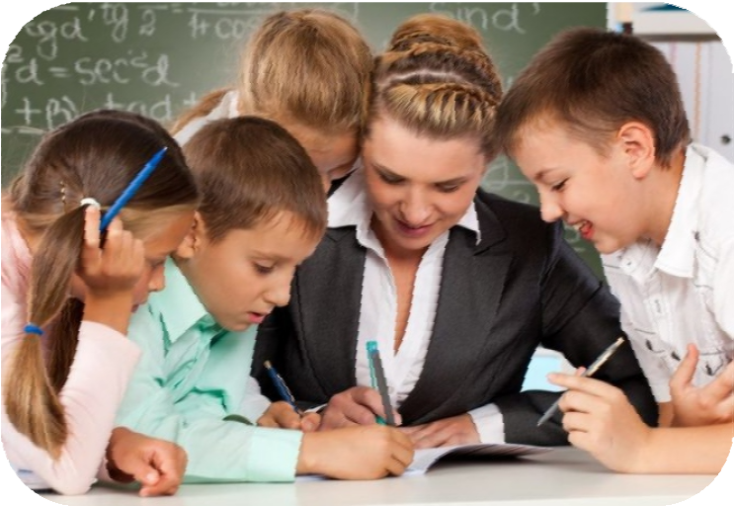
MIS EVIDENCIAS DE APRENDIZAJE
MI PORTAFOLIO
ESTUDIANTE:

I.E.

GRADO:

SECCION:

2020

PLANIFICADOR SEMANAL
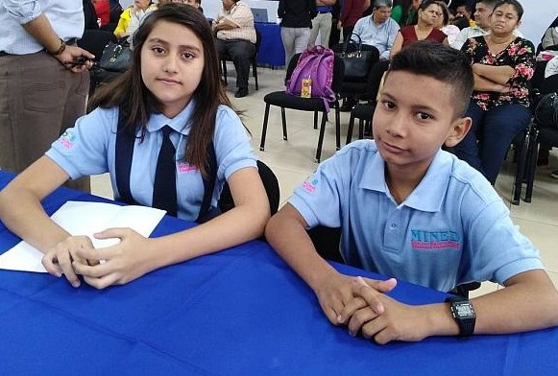
Adjunta los planificadores de la plataforma aprendo en casa

PRODUCTOS Y EVIDENCIAS

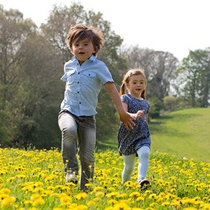
El producto en sí. Señala el área al que pertenece, la fecha y el título.

EVIDENCIAS DE APRENDIZAJE
COMUNICACIÓN
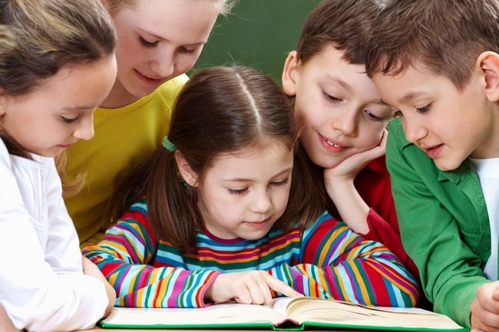
Adjunta tus trabajos que pertenecen al área de comunicación

EVIDENCIAS DE APRENDIZAJE
MATEMÁTICA
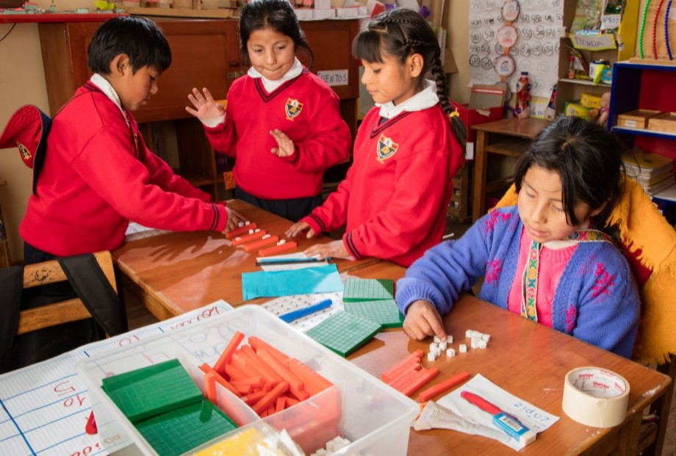
Adjunta tus trabajos que pertenecen al área de Matemática

EVIDENCIA DE APRENDIZAJE
DESARROLLO PERSONAL,
CIUDADANÍA Y CÍVICA
Adjunta tus trabajos que pertenecen al área de Desarrollo Personal, Ciudadanía y Cívica

EVIDENCIAS DE APRENDIZAJE
EDUCACIÓN FÍSICA
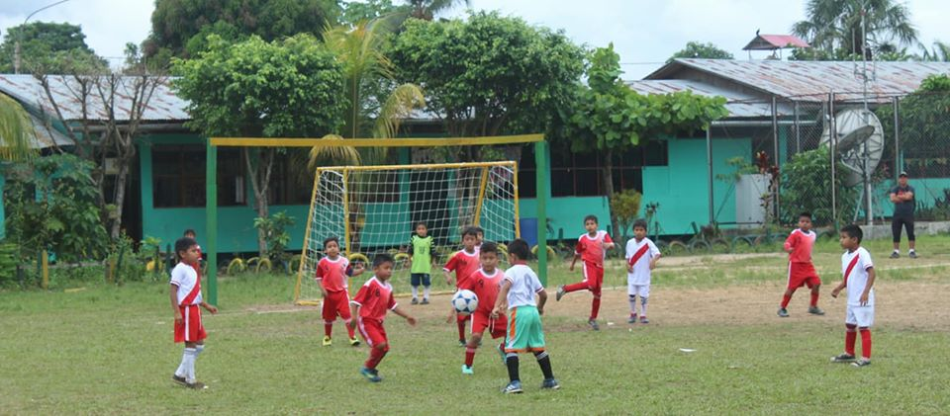
Adjunta tus trabajos que pertenecen al área de Educación Física
(En el caso de no haber evidencia para esta área, no adjunta nada)

EVIDENCIAS DE APRENDIZAJE
ARTE Y CULTURA
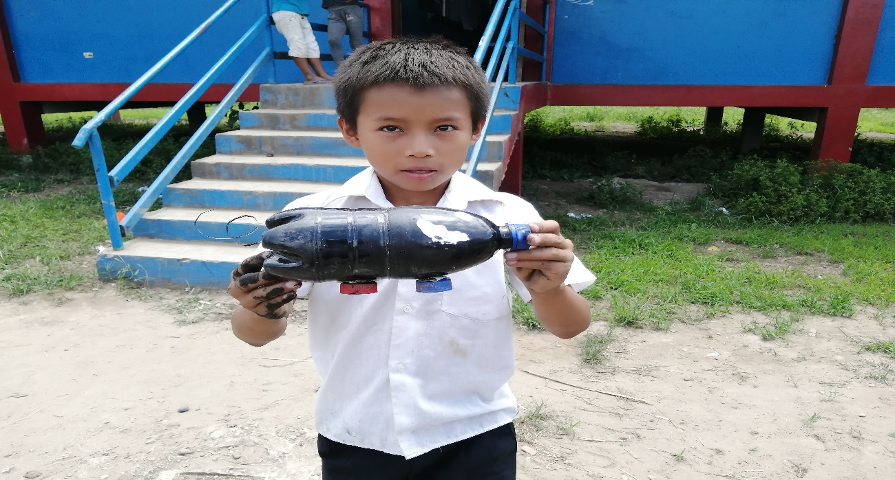
Adjunta tus trabajos que pertenecen al área de Arte y Cultura
(En el caso de no haber evidencia para esta área, no adjunta nada)

EVIDENCIAS DE APRENDIZAJE
TUTORÍA Y ORIENTACIÓN EDUCATIVA
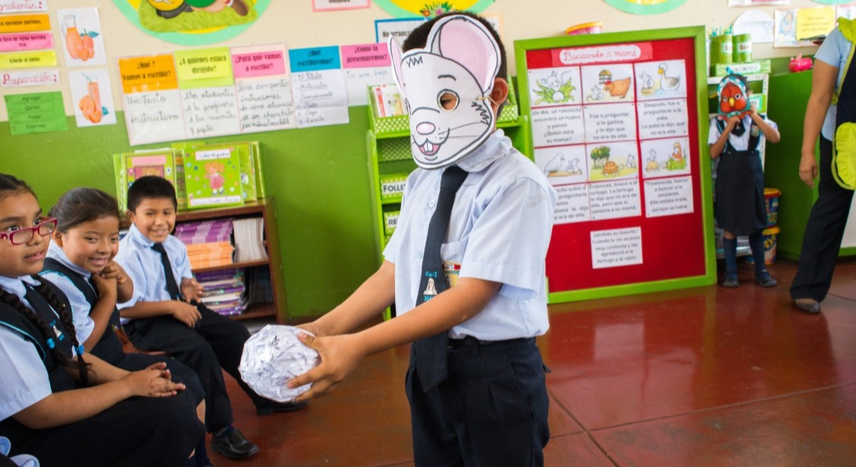

Adjunta tus trabajos que pertenecen al área de Tutoría y Orientación Educativa
(En el caso de no haber evidencia para esta área, no adjunta nada)

AUTOEVALUACIÓN
HOJAS DE EVALUACIÓN

-Evaluaciones aplicadas.
-Rubricas de evaluación.
-Conclusiones descriptivas.
-Trabajos calificativos

MI AUTOEVALUACIÓN

Fecha: _______________________________________________________________________

Experiencia de aprendizaje:
_______________________________________________________________________________________________________________________________________________________________________________________________________________________________________

Observa tus trabajos y escribe lo que ves:
¿Qué logre hacer en mi trabajo?
__________________________________________________________________________________________________________________________________________________________

¿Qué fue más difícil hacer?
__________________________________________________________________________________________________________________________________________________________

¿Qué puede mejoraren mis trabajos?
__________________________________________________________________________________________________________________________________________________________

¿Cómo puedo hacer para mejorarlos?
__________________________________________________________________________________________________________________________________________________________

Otras ideas que quiero escribir sobre mis trabajos:
_____________________________________________________________________________
_____________________________________________________________________________

